可愛活力102

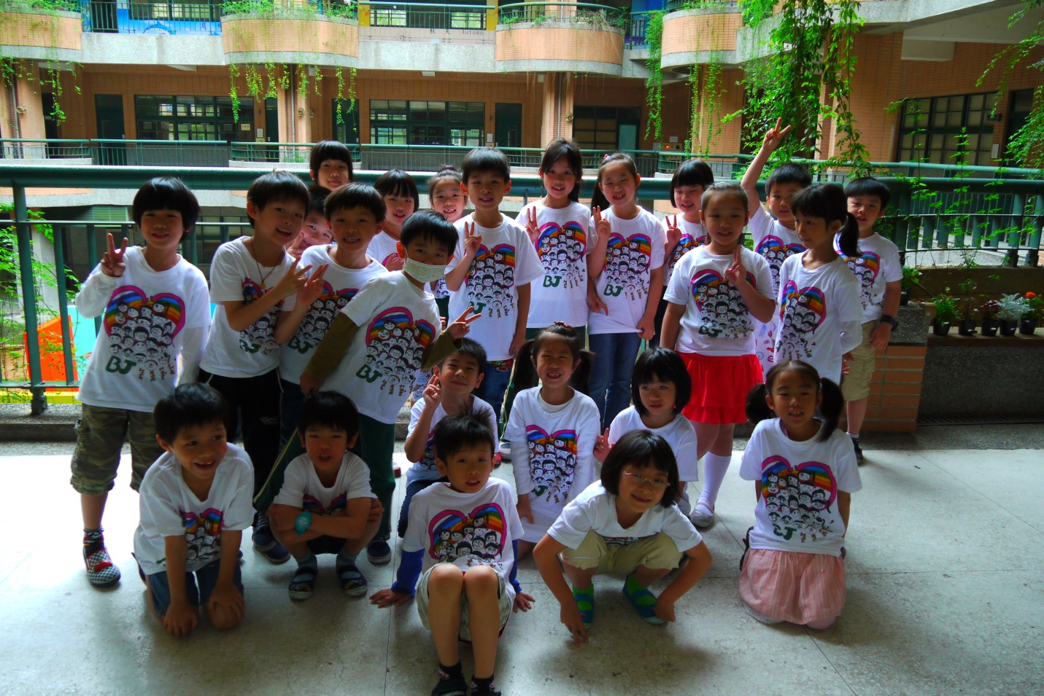

24號 葉芸瑄

**數字日記「1」**

103年4月7日 星期一

我從台北花卉村帶回一盆美麗的花，她是紫色的，而且很可愛，他摸起來軟軟的，我想對她說：「希望妳長得健健康康！」

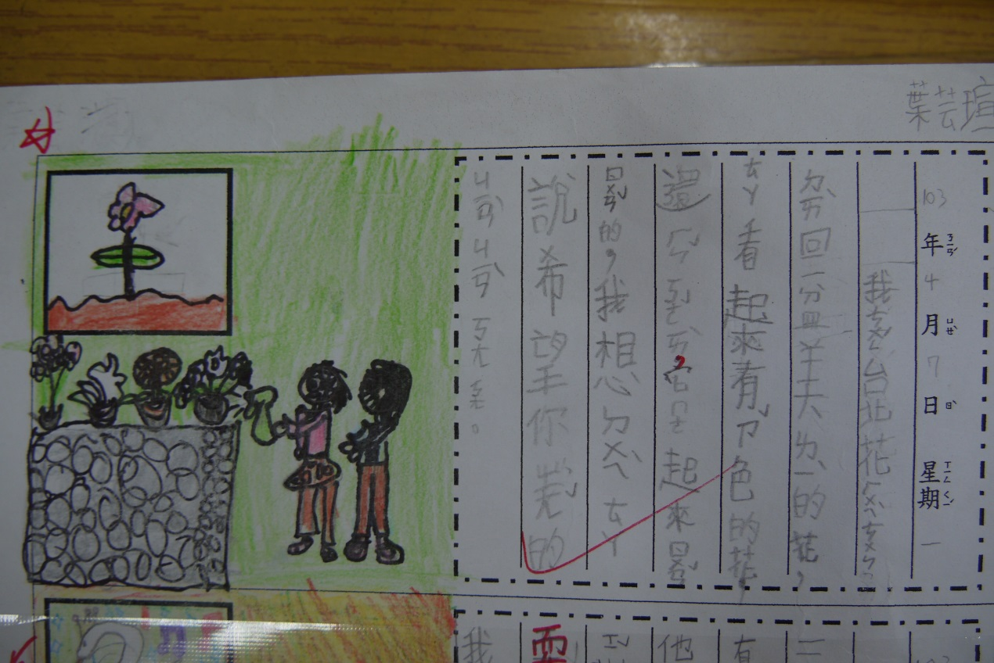

21號 吳江容

**數字日記「2」**

103年4月8日 星期二

我一年級在2班，裡面有我的好朋友，有玟均、謦妤和涵伊，他們都很愛畫畫，我最喜歡跟他們一起玩遊戲、聊天，希望我們能當一輩子的好朋友。

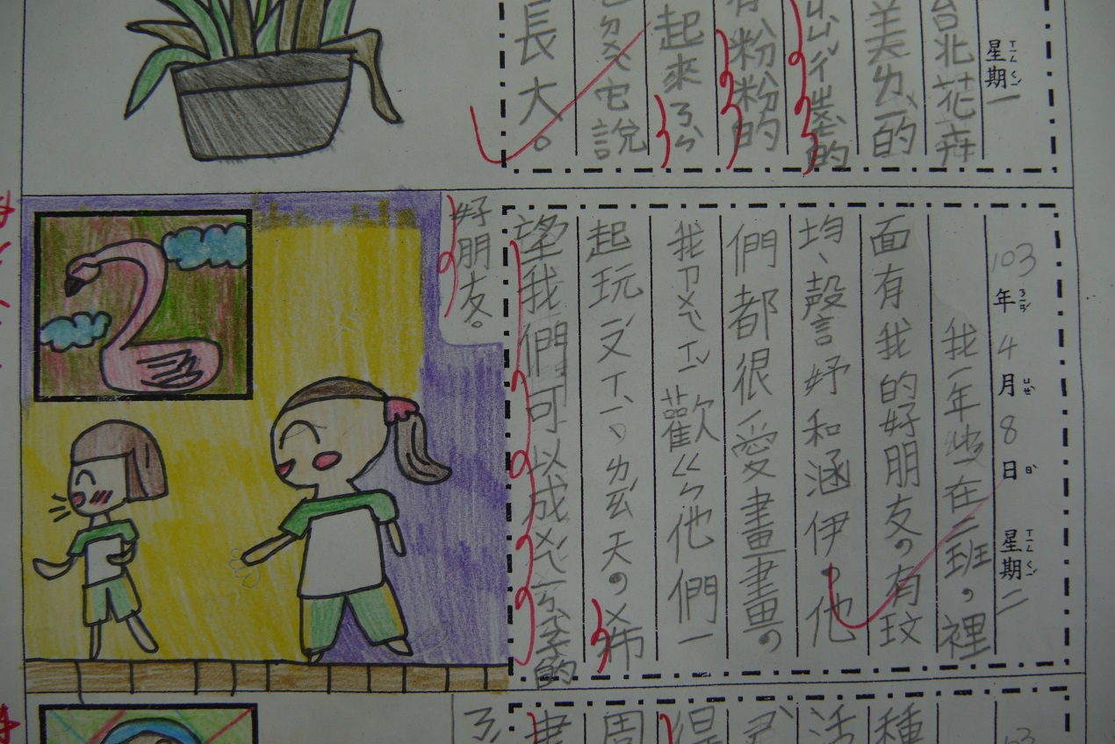

27號 林芸臻

**數字日記「6」**

103年4月16日 星期三

生活課認識了好多六隻腳的昆蟲，像是會飛行的蝴蝶和瓢蟲，我很喜歡昆蟲，尤其是瓢蟲，因為他會變成紅色、紅色，還有許多黑點，好可愛喔！

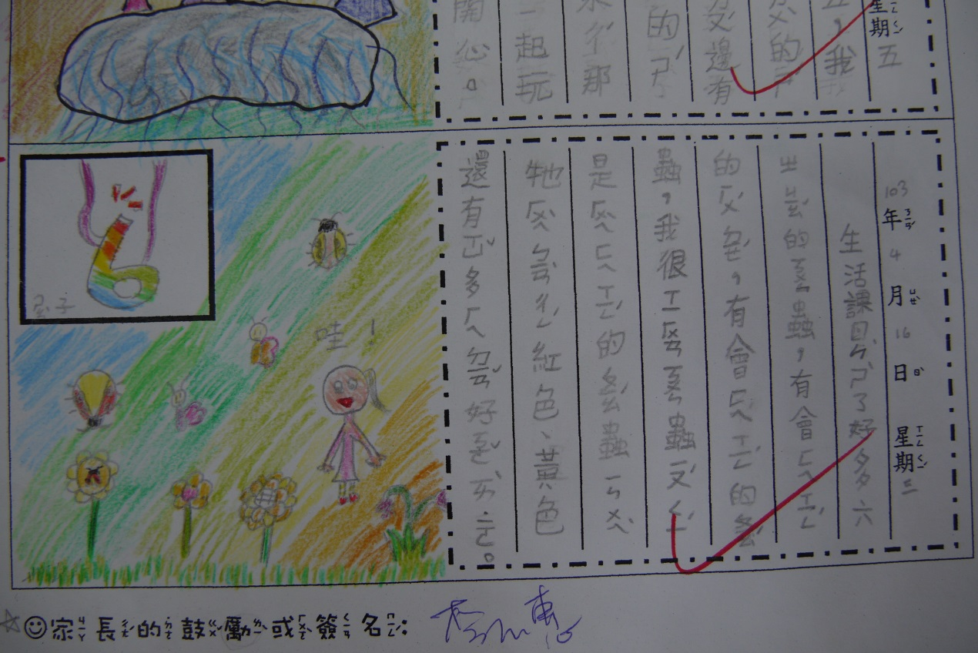

25號 李謦妤

**數字日記「9」**

103年4月21日 星期一

今天我在桌球校隊練習發球，發了九次球後練會了，我覺得好開心，這樣我就可以和爸爸、媽媽和阿姨一起打桌球了！

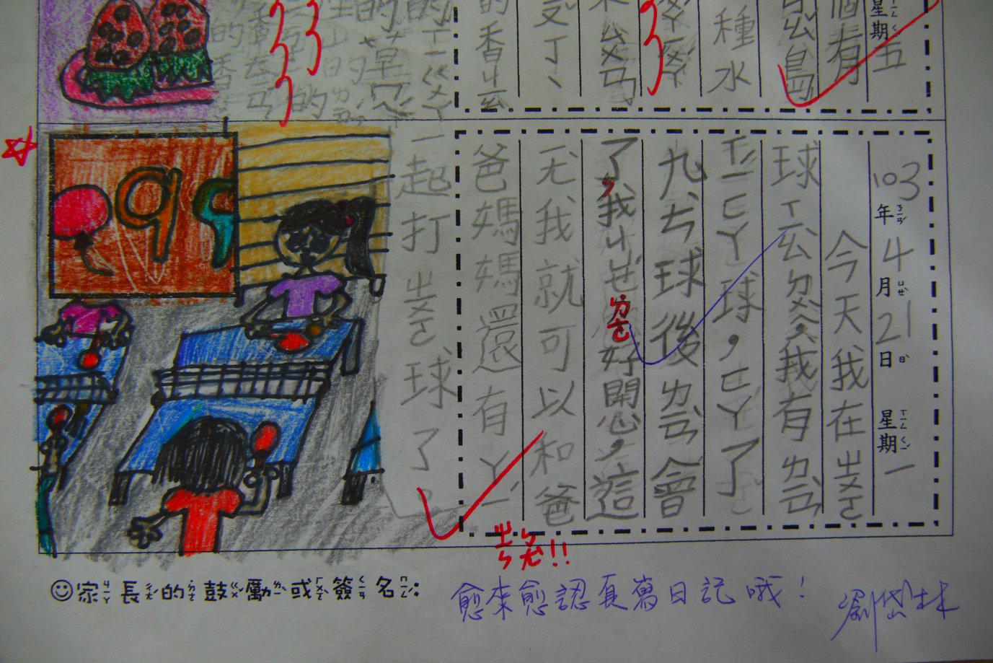

2號 杜肇原

**獨一無二的我**

我是杜肇原，我覺得自己最大的優點是跑步很快，我的家人希望我長大成為和爸爸一樣的工程師，而我希望自己長大以後能當一個很棒的警察。

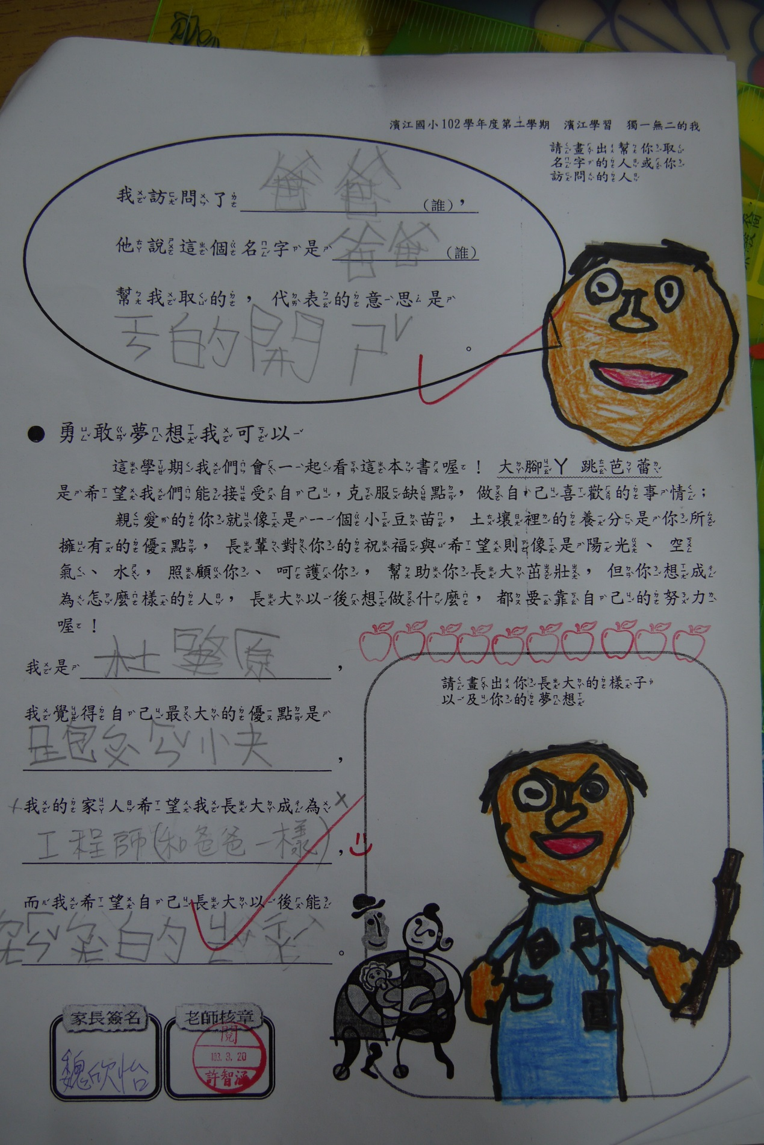

32號 尤琬淇

**獨一無二的我**

我是尤琬淇，我覺得自己最大的優點是很會畫畫，我的家人希望我長大成為一個快樂、有愛心的人，而我希望自己長大以後能成為一位畫家。

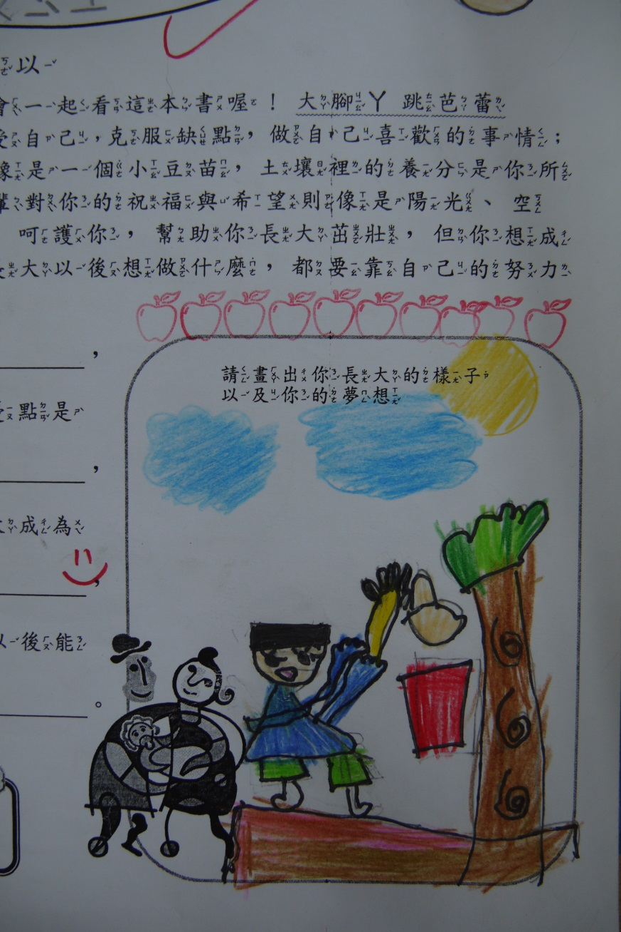

1號 王柏鈞

**讀書心得《再見！襪子兔》**

小男孩雖然覺得襪子兔很懶惰，但襪子兔還是小男孩的朋友呀，他不應該丟棄襪子兔，應該要接受牠才對，我覺得這本書告訴我們要好好珍惜每個朋友。

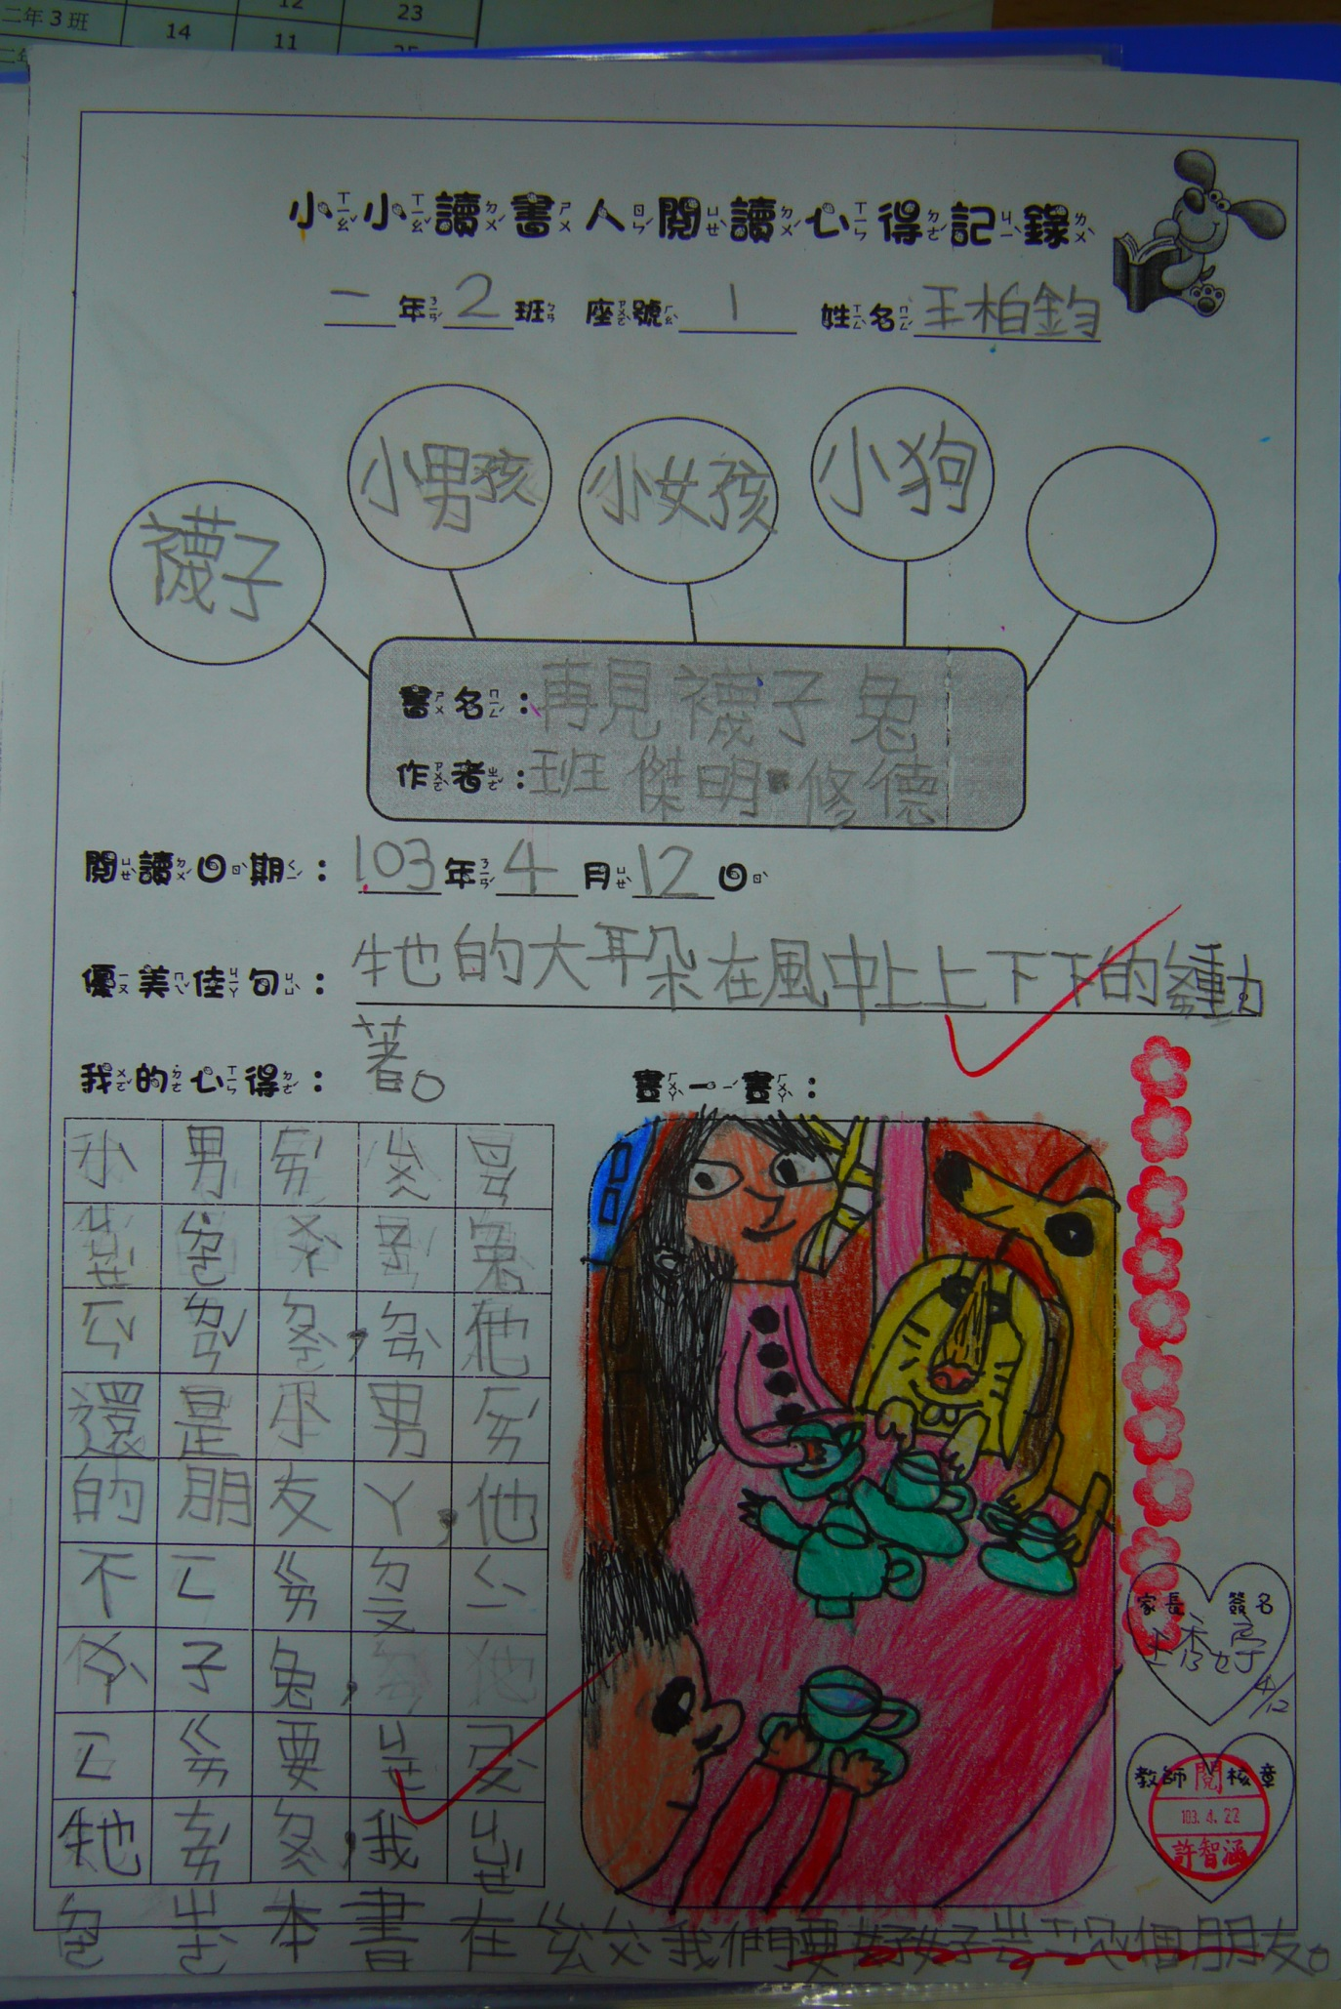

30號 林庭安

**讀書心得《耳朵上的綠星》**

看完這本書，我覺得外表不重要，重要的是你的專長，因為每個人都需要有自己最厲害的能力。

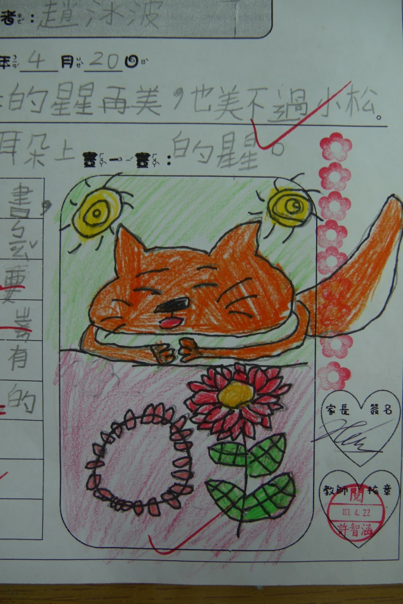

8號 戴聖文

**讀書心得《帥氣小黑來報到》**

我最喜歡的角色是「小紅」，因為小紅會主動幫消防隊叔叔上山滅火。從這本書我學到，要主動幫忙需要幫助的人，才能做一個大家喜歡的人。

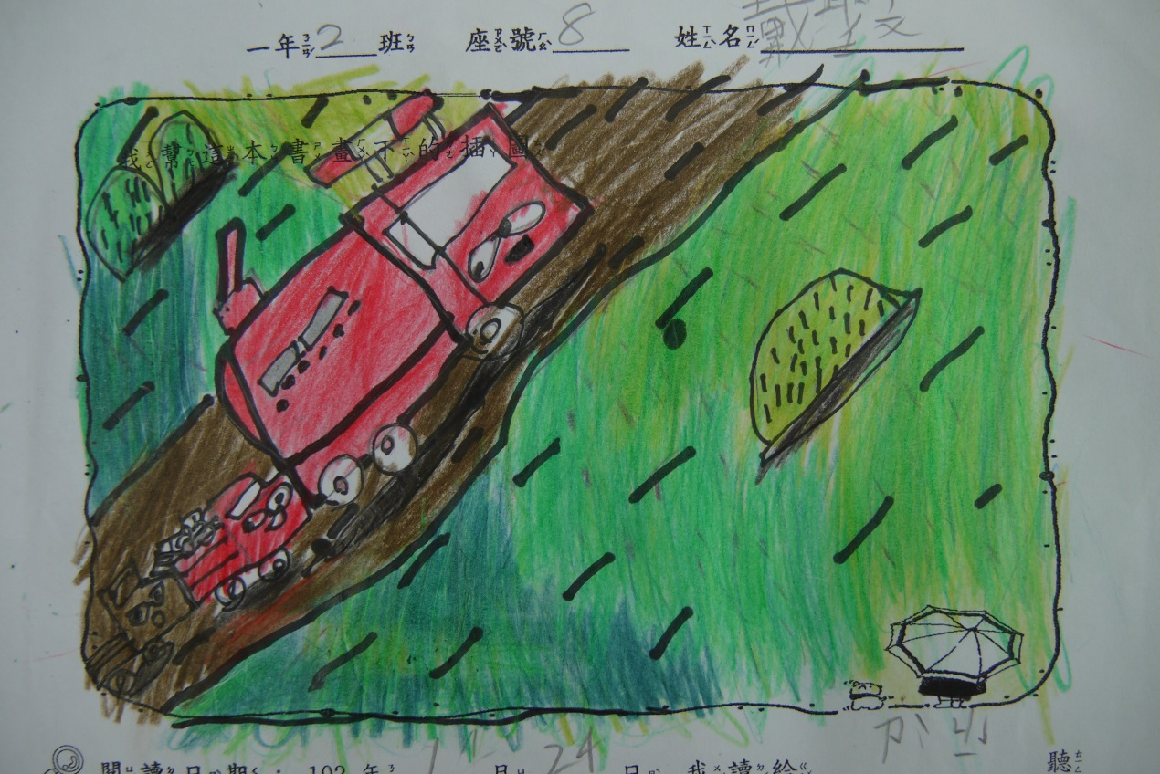

29號 劉學潾

**讀書心得《長頸鹿的新衣》**

本來斑斑找不到自己的斑紋，最後終於找到了，都要感謝大家的幫忙與稱讚。這本書讓我學到要多幫助別人，這樣事情就能順利解決！

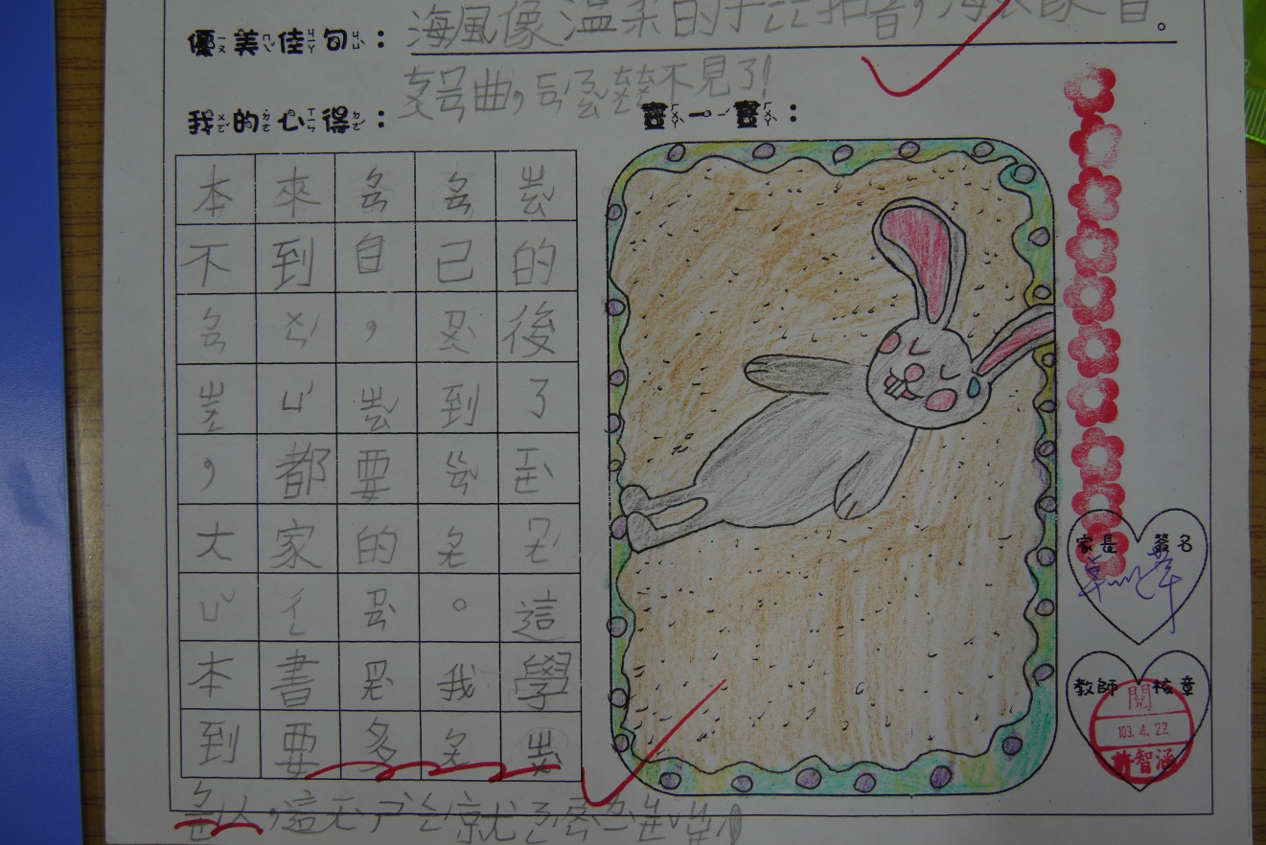

22號 林玟均

**讀書心得《驢耳朵的國王》**

這個故事讓我知道人的內心比外表重要，國王最後選擇誠實面對人民，讓他成為最好的國王。

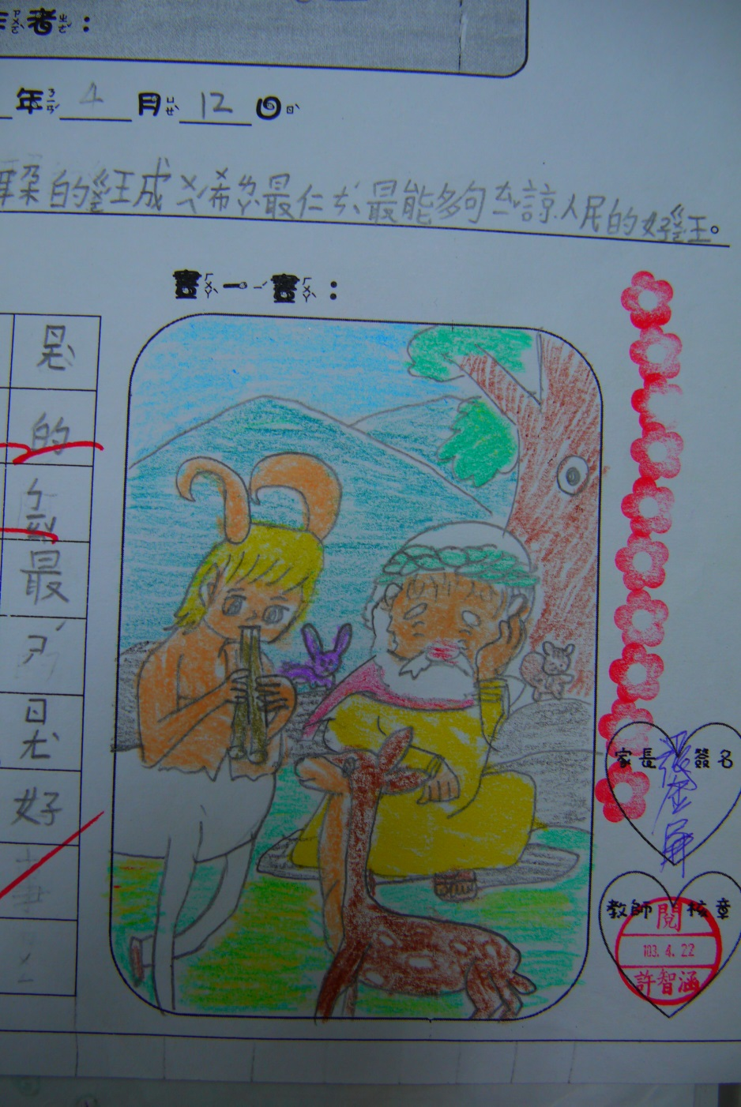

28號 楊涵伊

**讀書心得《阿曼達的黑點點》**

阿曼達一開始不喜歡自己身上的黑點點，只會羨慕別人，最後他發現有黑點沒有不好，學會了欣賞自己和肯定自己。

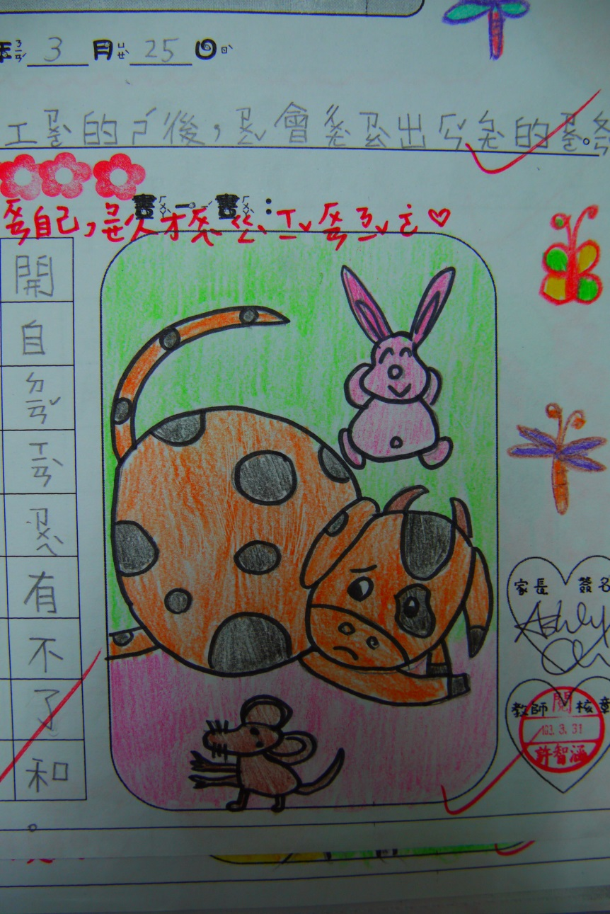

6號 宋奕緯

**熱鬧的春天**

春天在哪裡？

在小朋友的笑聲中。

春天在哪裡？

在溫暖的陽光中。

春天在哪裡？

在花園裡施展魔法，變出香香的花。

我想對春天說：

你真棒！因為你讓我可以去郊遊！

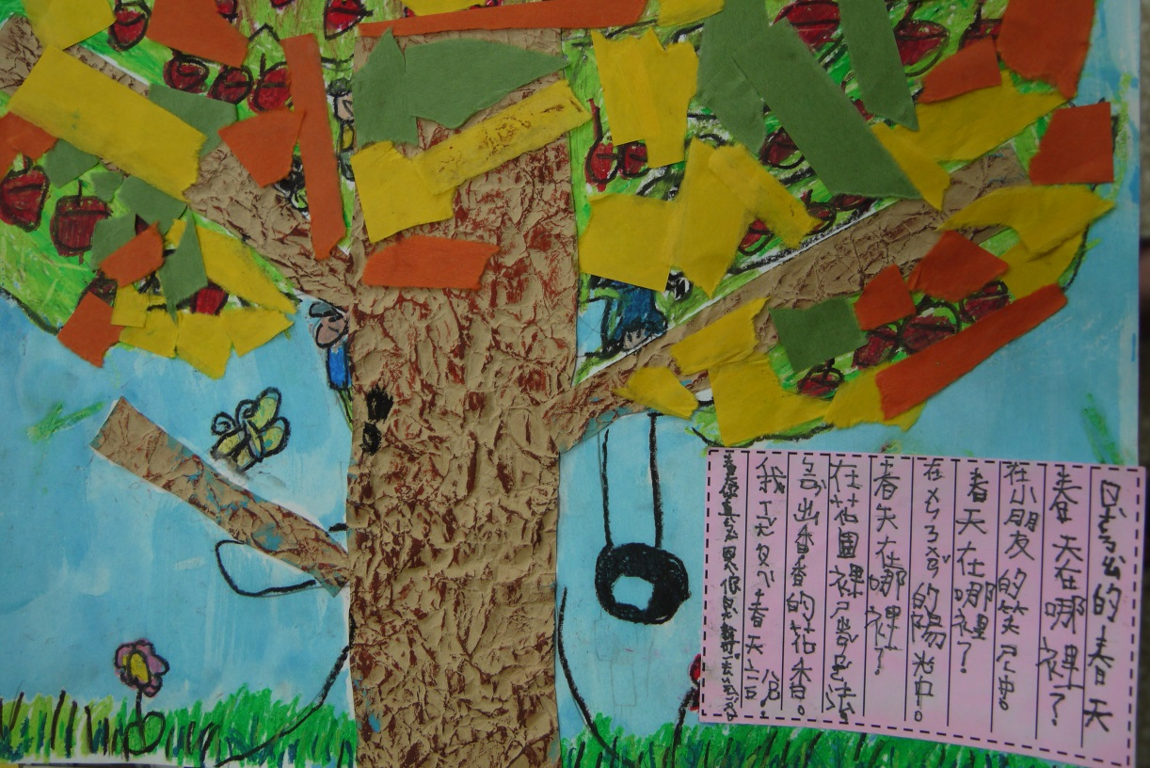

26號 李宇晴

**溫暖的春天**

春天在哪裡？

在黃鶯的歌聲中。

春天在哪裡？

在笑得燦爛的櫻花中。

春天在哪裡？

在小朋友身上施展魔法，變出歡笑聲。

我想對春天說：

春天我愛你！

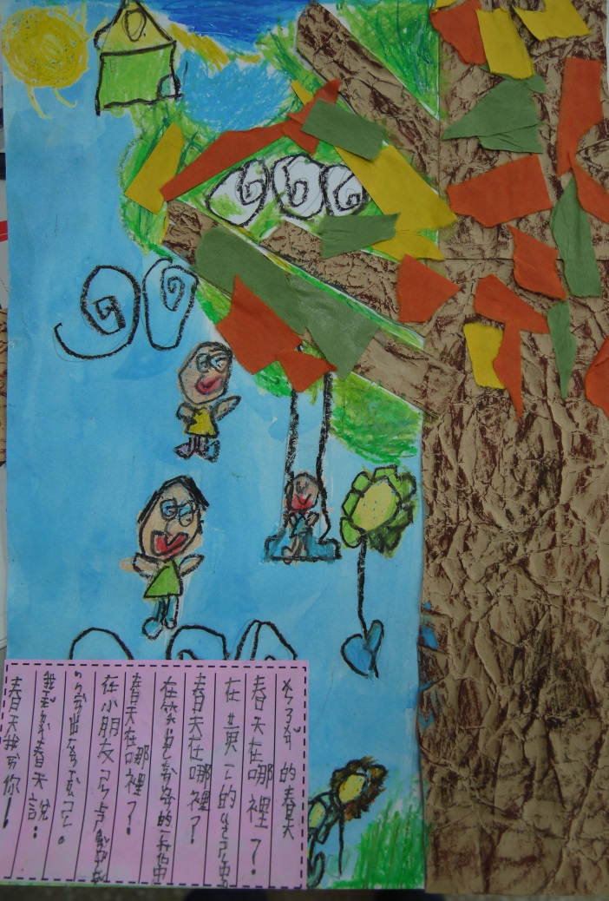

31號 戴湘倫

**開朗的春天**

春天在哪裡？

在笑得燦爛的櫻花中。

春天在哪裡？

在小朋友的笑聲中。

春天在哪裡？

在黃鶯身上施展魔法，變出美妙的歌聲。

我想對春天說：

我喜歡你！

